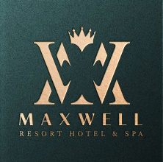


LADONIA HOTELS
MAXWELL RESORT HOTEL SPA
2022-2023 SÜRDÜRÜLEBİLİRLİK RAPORU

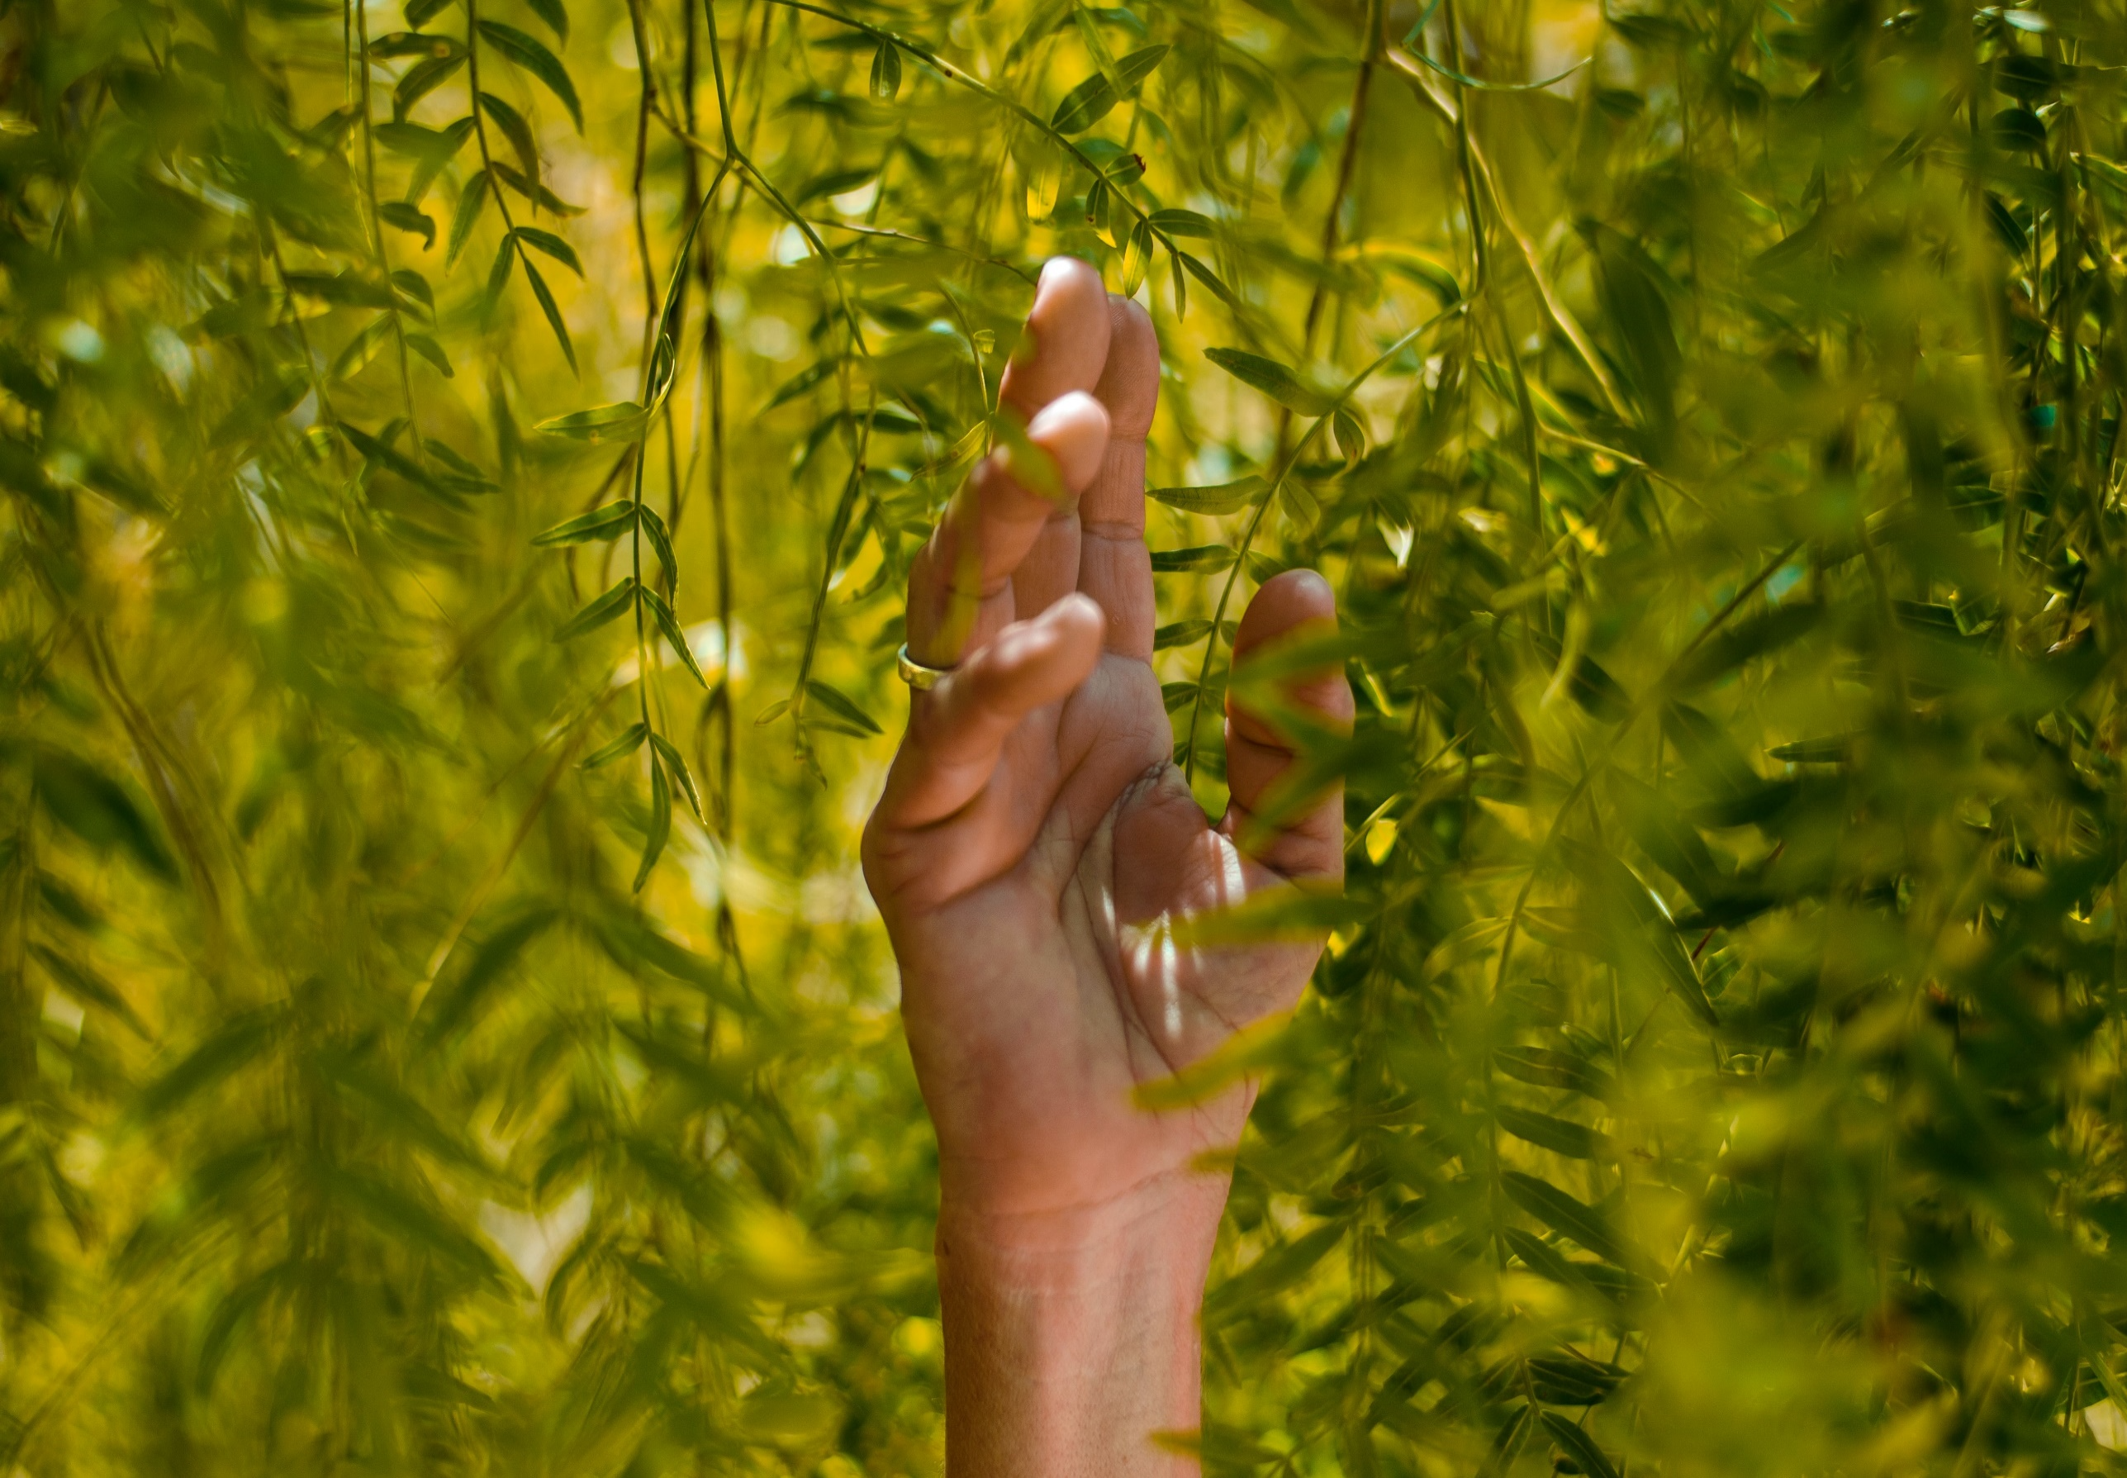
06
PERSONEL EĞİTİMİ VE SOSYAL FAALİYETLER

ATIK YÖNETİMİ
DOĞAL HAYATI KORUMA VE KÜLTÜREL MİRAS

MAXWELL RESORT HOTEL SPA
HAKKINDA
Elektrik Tüketimi
Doğalgaz Tüketimi
Su Tüketimi
Karbon Salınımı
Toplam Tüketimler
(2023)

Geri Kazanılabilir Atıklar
Tehlikeli Atıklar
Bitkisel Atık Yağ

05
04
Sürdürülebilirlik Politikamız
Toplam Kalite Politikamız

03
ENERJİ YÖNETİMİ
02
Genel Müdür Mesajı

GİRİŞ
01
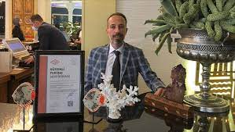Değerli Misafirlerimiz,
İş ortaklarımız ve Çalışanlarımız,
MAXWELL RESORT HOTEL SPA olarak geçmişten günümüze misafir memnuniyetinin ancak çalışan memnuniyeti ile sağlandığının bilincindeyiz.
Çalışanlarımızın merkeze alındığı yönetim anlayışımızı, kültür ve değerlerimizin korunduğu, değişimin doğallıkla bütünleştiği ürünlerimizle, markalaşmış hizmetin örneklerini sektörümüze sunmakla gurur duyuyoruz.
2021 yılında, tüm dünyayı etkisi altına alan pandemi sürecinde kolektif bilincin insanlığın ve dünyamızın sürdürülebilirliği açısından ihtiyaçtan öte artık bir zorunluluk olduğunu gördük. Bu zor süreçte, 2023 yılı Mart ayında hizmete aldığımız tesisimizde misafirlerimize en iyi ve kaliteli hizmeti vermeyi hedefliyoruz.
Yenilenme ve gelişimi sadece dünyaya ayak uydurmak adına değil, adımıza uygun olarak içimizden gelen heyecan ve doğal dönüşümümüzün gereği olarak benimsedik. Sürdürülebilir bir dünya ve turizm odaklı büyüme hedeflerine gönülden bağlıyız. Yasal uyumun bir adım önüne geçerek yaptığımız işlerde kalite, çevre, enerji ve iş sağlığı güvenliği konularında ulusal ve uluslararası standartlara erişme gayretindeyiz.
Tüm paydaşlarımızla içten, kalıcı ve saygın ilişkiler kurmaya özen gösteren, güven üzerine oturtulmuş iletişimimizle, toplumsal duyarlılığı çalışmalarımızda göz ardı etmiyoruz.
Bugün dünya genelinde turizm sektöründe, çevre konusundan, iş ve sosyal yaşama kadar yanıt verilmesi gereken birçok yeni beklenti ve ihtiyaçların doğduğu bir süreç yaşıyoruz.
Bu süreç, Ladonia Hotels Maxwell Resort Hotel Spa olarak üzerinde önemle durduğumuz, kurumsal değerlerimizin de işaret ettiği sorumlu ve sürdürülebilir turizmin önemini gösteriyor. Sürdürülebilirlik risklerinin etkin biçimde yönetilmesi ve sürdürülebilir büyümenin uzun vadeli stratejilerle sağlanmasına odaklanıyor ve bu sayede başarımızı her geçen gün arttırmayı hedefliyoruz.
Bu yıl özellikle, içinden geçtiğimiz bu pandemi sürecinde, toplumsal hayatın normal seyrinde devam etmesini mümkün kılan, tedarikçilerimiz, iş ortaklarımız ve tüm çalışanlarımıza özverili çalışmaları için tekrar teşekkür etmek istiyorum.

Saygılarımla,

MUSTAFA HÜGÜL
Genel Müdür

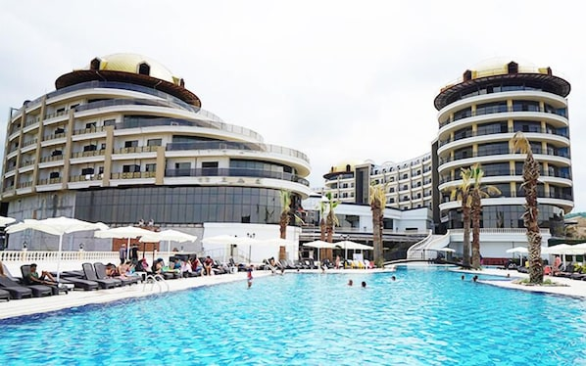

Adresimiz,
Akköy Köyü Köyiçi Mevkii Ayrım Sokak Maxwell Resort Hotel Spa Blok No:5/1 İç Kapı No:5 Termal Yalova

Otelimizde bulunan kalite Sistemleri ile birlikte hem çevre için hem de misafirlerimiz için genel verimliliğimizi,kalitemizi ve çevresel performansımızı arttırmayı hedefliyoruz. Bu doğrultuda çevresel etkilerin azaltılması, enerji, su ve atık yönetimi, yerel halka ekonomik ve sosyal olarak fayda sağlama ve çevreyi koruma gibi sürdürülebilirlik kavramı içinde yer alan birçok konuda çalışmalarımıza devam etmekteyiz.
Sürdürülebilirlik çevresel, ekonomik ve sosyal faktörlerin insan ve çevre yararına bir araya getirilmesi olarak tanımlanabilmektedir.
Sürdürülebilirlik kapsamında otelimizin temel sorumlulukları;
- Geri dönüşüm ve yeniden kullanım fırsatlarını yaratmak ve değerlendirmek,
- Enerji verimliliğini sürekli iyileştirmek ve karbon salınımından dolayı oluşan olumsuz etkiyi minimize etmek,
- Neden olunan her türlü çevresel etkiyi azaltmak
- Sürdürülebilirliğin temellerini oluşturan sosyal ve ekonomik faktörler en az çevre kadar önem arz etmektedir.
Sürdürülebilirlik, çalışanlara en uygun koşulların sağlanmasından yaratılan katma değerin toplumla paylaşılmasına kadar geniş bir kapsama sahiptir. Bu raporda yer alan bilgiler,otelımızın yenı olması dolayısı ıle
2023 sürdürülebilirlik raporu;
- Otellerimizin çevresel, sosyal ve ekonomik performans değerlendirmesini,
- Bu performansı artırmak adına belirlenen hedefleri,
- Bu hedeflere ulaşmak için izlenecek strateji ve süreci,
- Karşılaşılabilecek olası riskleri,
- Ölçümlenen performans sonuçlarını kayıt altına almaktayız.

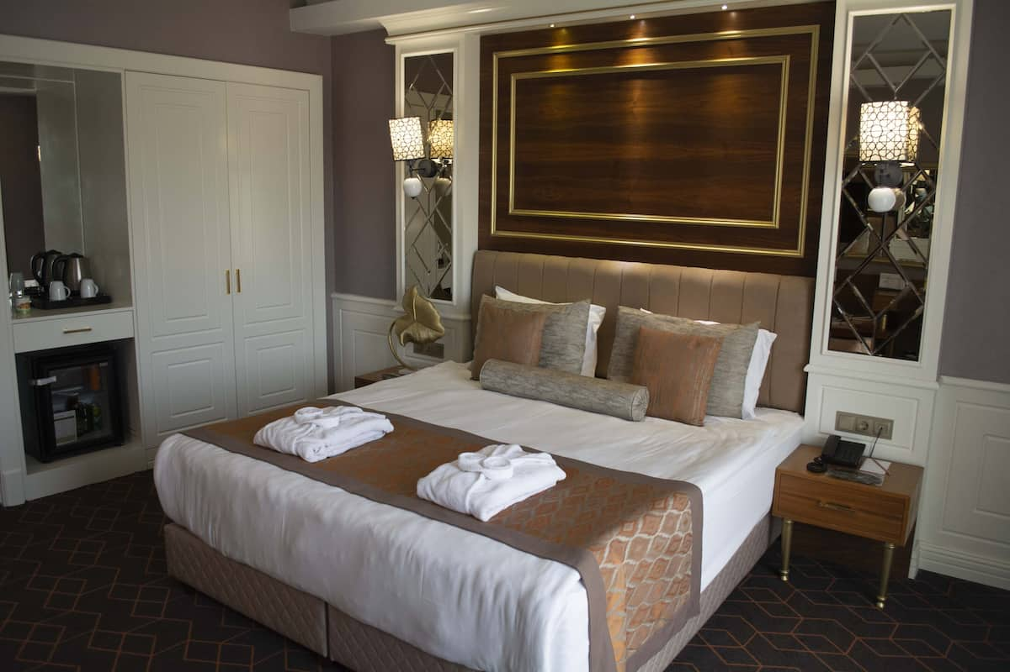

Çevreyi korumak ve sürdürülebilir turizmin gerekliliğini sağlamak amacıyla çevreye olan etkilerimizi tespit eder, olumsuz etkileri, olası tehlikeleri ve atıklarımızı kontrol altına alırız. Doğal kaynakların kullanımını, enerji tüketimini, hava, su ve toprak kirlenmesini en aza indirgemek için gayret ederiz.
Ülkemizde yürürlükte olan çevre, iş sağlığı güvenliği ve insan hakları ile ilgili yayımlanmış olan kanun, yönetmelik, mevzuat ve düzenlemelere uyar, tüm gereklilikleri eksiksiz yerine getiririz.

Faaliyetlerimizi yürütürken misafir ve çalışanlarımızı meydana gelebilecek yaralanmalardan, hastalıklardan korumak ve iyi çalışma koşulları sağlamak için gerekli önlemleri alır ve uygularız.
Çevre bilinci ve sosyal sorumluluklarımızın; sadece çalışanlarımızca değil, konuklarımız, tedarikçiler, alt

taşeronlar ve yetkili mercilerce de benimsenmesini sağlamaya çalışırız.
Yerel yönetimler, tedarikçi firmalar ve sivil toplum kuruluşlarıyla işbirliği yaparak çevre koruma ve sosyal sorumluluk projeleri üretilmesine katkıda bulunuruz.
Bulunduğumuz yerlerde, yerel istihdamı arttırmak, doğal yaşamı korumak ve zenginleştirmek için gerekli her türlü önlemi alır, çevremize sahip çıkmak adına yaptığımız tüm faaliyetleri kamuoyuyla paylaşırız.

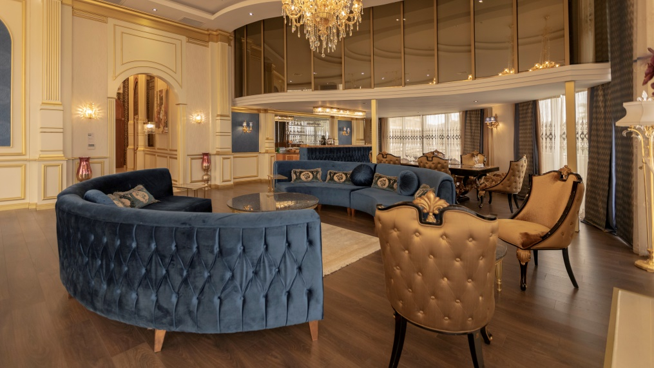

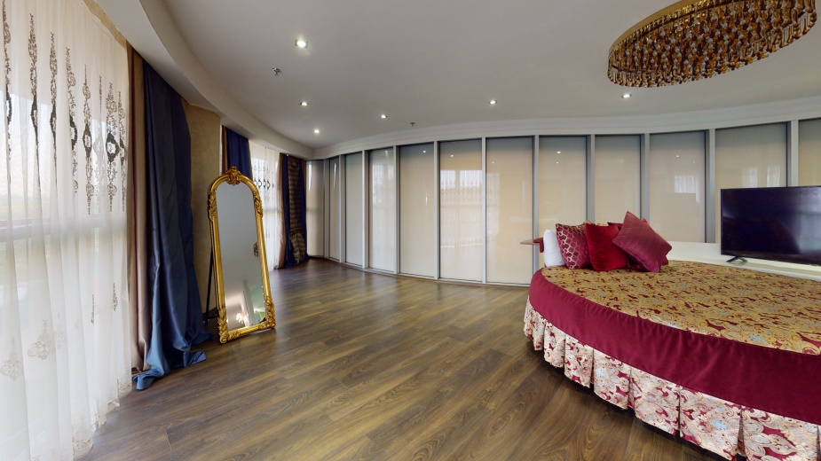

Misafirlere, devletimizin öngördüğü değerlere, tedarikçilik yapan çözüm ortaklarımıza, çalışanlarımıza, işverenimize karşı hakkaniyet ve güzel beşeriyet dışında hiçbir öznel tasarrufumuz olmayacaktır.
Yenilikçi ve uluslararası standartları takip eden Toplam Kalite Yönetimi anlayışımız ile her zaman daha iyisini yapacağımıza inanacağız. Bu inançla, kendimizi sürekli iyileştirerek ve geliştirerek daha iyi hizmet vereceğiz. Gelişerek ilerlemenin yolu eğitimden geçmektedir. Görevimiz, teorik ve pratik eğitim faaliyetlerini astlarımıza sağlamak; sektöre işini seven ve sorumluluk almaya hazır başarılı bireyler kazandırmaktır.
Birbirimize karşı duyduğumuz saygı, güven ve anlayış ekip ruhumuzun iskeletini; hep birlikte oluşturacağımız huzurlu
çalışma ortamı ekip ruhunun vücudunu; iletişim kanallarımızın açık, sağlıklı ve ahlaklı olması ise ekip ruhumuzun devamlılığını sağlayacaktır. Pazarlama politikamız tesis içinde başlar ve global dünya şartlarına buradan ulaşır. Yurtiçi ve yurtdışı reklam ve tanıtımların yanı sıra tesislerimizin bünyesinde yapılan tanıtım faaliyetlerinin etkisine ve gücüne çok inanmaktayız. Araştırarak, geliştirerek elde edeceğimiz başarılı sonuçları misafirlerimiz ile paylaşacağımız en doğru adres kendi tesisimizdir. Turizm mevzuatları, uluslararası yönetmelikler, anlaşmalar ve hatta temayüller bize ışık tutacaktır. Ama esas olanın, değişebilecek misafir istekleri ve ihtiyaçları olduğunu hiçbir koşulda unutmayacağız. Konuma, sezona, profile ve duruma göre; temel standartlardan ödün vermeden, misafir isteklerinin çözüm yollarını bulabilmek, sektörün altın anahtarıdır. Konuklarımıza karşı göstereceğimiz üstün hizmet anlayışı, bizi sadık misafirleriyle her gün büyüyen saygı ve sevgi dolu büyük bir aile yapacaktır. Doğal kaynak tüketiminin azaltılmasına yönelik çalışmalarla hedeflere ulaşma oranları rakamsal olarak takip edilmekte ve elektrik, su, doğalgaz tüketimindeki azalış veya artışlar etüt edilmektedir.

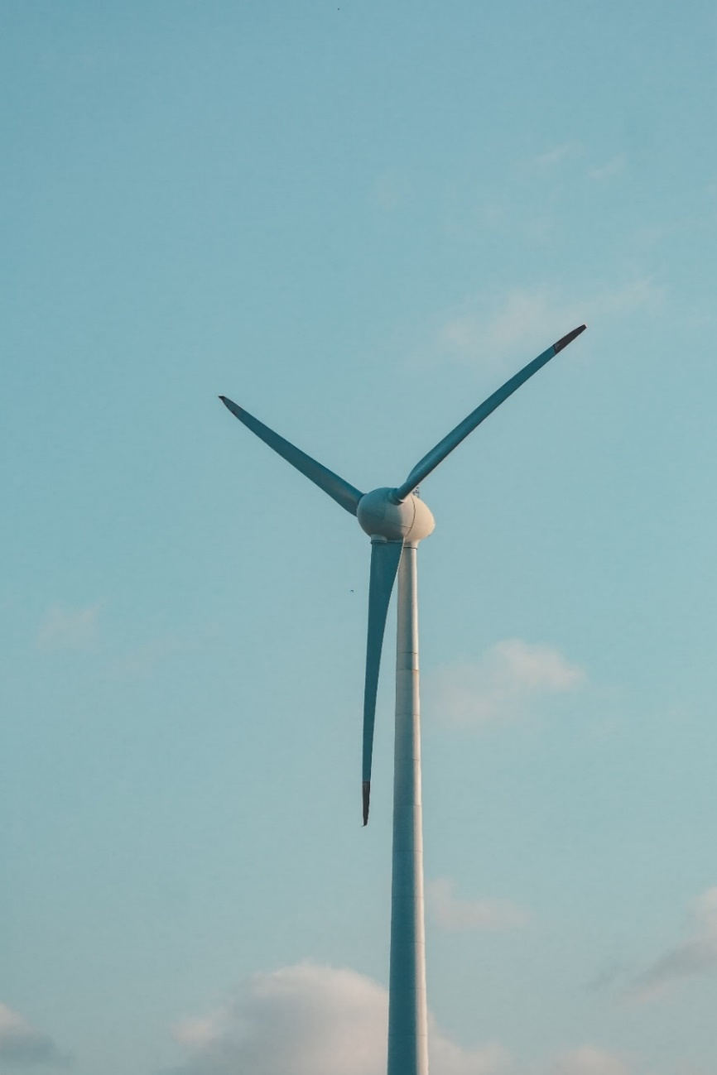
Satın aldığımız tüm elektronik ürünlerin enerji tasarruflu olmasını tüm çalışanlarımızın enerji tasarrufu konusunda eğitim almasını hedeflemekteyiz. Otellerimizde enerji tasarrufu ile ilgili aşağıdaki çalışmalar yapılmakta ve sürekliliği sağlanmaktadır.
- Tüm odalarda misafirlerimize elektrik tasarrufu hakkında uyarı yazıları bulunmaktadır.
- Otellerimizde enerji tasarruflu ampuller ya da led ışıklar kullanılmaktadır.
- Ortak alanlardaki tuvaletlerde, koridorlarda, personel bölgelerinde ve zemin katlarda aydınlatma için sensörler kullanılmaktadır.
- Dış aydınlatmalar zamanlayıcılarla kontrol edilmektedir.
- Odalarımızda elektronik anahtar kartlar kullanılmaktadır.
- Odalarımızda Led TV’ler kullanılmaktadır. (Odalarımızda A sınıfı, düşük tüketimi olan TV’ler kullanılmaktadır.)
- Odalarımızda mini barlarımız enerji tasarrufu sağlamak amacıyla ısı kaynağından uzak olacak şekilde konumlandırılmıştır.
- Soğutucu odalarda ve soğutucu sistemin çalıştığı genel alanlardan, teras, bahçe vb. alanlara açılan kapılarda soğutucu hava perdesi kullanılmaktadır.
- Elektrikle çalışan cihazlar güneş ışınlarına maruz kalmayacak şekilde konumlanmıştır.

ELEKTİRİK TÜKETİMİ

Hedefimiz
• 2024 yılında enerji tüketiminde kişi başı %1 tasarruf sağlamak,
• Enerji tüketim azaltma projeleri geliştirmeye devam etmek,
• Enerji verimliliği yüksek cihazlar almaya devam etmek,
• Yaş olarak ilerlemiş cihazları enerji tasarruflu cihazlarla ile değiştirmek,
• Her yıl enerji tasarrufu eğitimlerine devam ederek personeli bilinçlendirmek.

DOĞAL GAZ (LNG) TÜKETİMİ

Hedefimiz
• 2024 yılında doğalgaz tüketiminde kişi /geceleme %3 oranında tasarruf sağlamak.

SU TÜKETİMİ

Sağlık, hijyen ve misafir memnuniyeti konularından ödün vermeden genel su tüketimini azaltmak amacıyla su tasarrufu sağlayan donanımlar kullanıyor; misafir odalarına, genel alanlara su tasarrufu ile ilgili bilgilendirici görseller yerleştiriyor ve çalışanlarımızı bu konuda eğitiyoruz.

Otellerimizde su tasarrufu ile ilgili aşağıdaki çalışmalar yapılmakta ve sürekliliği sağlanmaktadır.
• Musluk ve duşlarda su akışı sınırlayıcı donanımlar kullanılmaktadır.
• Tuvaletlerde tasarruflu ve/veya ikili sifon sistemi kullanılmaktadır.
• Ortak alanlardaki tuvaletlerde fotoselli musluklar ve sensörlü pisuarlar kullanılmaktadır.

Hedefimiz:
- 2023 yılına göre kişi başı % 5 oranında su tüketimini azaltmak,
- Su tasarrufu konusunda personel eğimlerini arttırmak

KARBON SALINIMI

Satın alımlarımızı mümkün olduğunca yakın bölgelerden yapmaktayız. Böylece tedarikçi firmaların teslimat araçlarının CO2 salınımlarını minimize ederek çevreye yapılan etkilerin azaltılmasını hedeflenmekteyiz. Karbon salınımı toplam elektrik ve doğalgaz kaynaklı enerji tüketimi olarak KgCO2e biriminden hesaplanmıştır.

Düşük karbonlu yani iklim dostu yöntemlerle üretilen ürünleri tercih edecek, enerjiyi verimli kullanacağız.
Ulaşım şekillerimizde toplu taşıma sistemlerini daha fazla tercih edecek, araç güzergâh ve taşıma planları yapacak, yakıtı verimli kullanan araçlar tercih edeceğiz.
Tüketimlerimizi azaltacak önlemler alarak, geri dönüşüme daha fazla destek vereceğiz.
Geri dönüşüme destek veren tedarikçileri tercih edeceğiz.
Daha az enerji ile daha çok şey yapmak için önlemler alacağız. Bir ürünü satın alırken enerji verimliliği sınıfına da dikkat edeceğiz.
Daha yeşil seçimler yapacağız. Karbonumuzu telafi ederek enerji verimliliğine daha fazla katkı sağlayacağız. Başta ağaç dikimi olmak üzere çeşitli faaliyetler ile karbon ayak izimizi silmeyi hedefliyoruz
Ladonia Hotels Maxwell Resort Hotel Spa olarak uyguladığımız atık yönetimi sistemimizde öncelikli amacımız atık miktarını azaltmak, oluşan atıklarımızı iyi yöneterek çevreye en az zarar ile bertarafını sağlamak ve geri kazanılabilir olanları tekrar kazanmaktır.

GERİ KAZANILABİLİR ATIKLAR

Ambalaj atık ve organik atıklarımızı bilinçli şekilde ayrıştırarak geri dönüşüme katkıda bulunuyoruz
• Atık üretimimizi azaltmak için çeşitli çalışmalar yapıyor, misafirlerimizi ve çalışanlarımızı geri dönüşüm programına katılmaya teşvik ediyoruz.
• Cam, kâğıt, yağ, plastik ve yiyecek atıklarının geri dönüşümü için çeşitli bölümlerinde ayrıca ofis alanlarında atık ayrıştırma kapları bulunduruyoruz.
• Misafir alanlarında da atık ayrıştırma kovaları bulunduruyoruz. Ayrıştırdığımız bu atıkların geri dönüşümü için ilgili firmalarla çalışıyor ve takibini yapıyoruz.

• Kâğıt tüketimimizi azaltmak için mümkün olduğunca yazışmalarımızı ve duyurularımızı mail ortamında yapıyoruz. Dokümanlar üzerinde yapılan güncellemeler ortak ağımızdan yapılmaktadır. Gerekmedikçe çıktı alınmamaktadır. Kağıtlar çift yüzlü kullanılmaktadır.
• Misafirlerimize otelimizde uyguladığımız atık yönetimi ile ilgili oda kartıyla bilgilendirme yaparak; onları da atık miktarını azaltma ve oluşan atıkları ayrıştırma konusunda teşvik ediyoruz.

TEHLİKELİ ATIKLAR

Tesislerimizde oluşan tehlikeli atıklar çevreye zarar vermeden bertaraf edilebilmesi için bölümlerimizde oluşan tehlikeli atıkları, tehlikeli atık odalarımızda uygun koşullarda toplanıyor, etiketleniyor ve yasalara uygun bertaraf veya değerlendirilmesi için lisanslı firmalara teslim ediliyor.

. Hedefimiz:
• 2023 yılında oluşan tehlikeli atık miktarının daha da azalmasını sağlamaktır.

BİTKİSEL ATIK YAĞ

Kullanılan bitkisel atık yağların geri dönüşüm miktarını her yıl arttırmaktayız. Oluşan bitkisel atık yağlar düzenli olarak anlaşmalı olduğumuz lisanslı firmalara verilmektedir.

Hedefimiz:
• Kullanılan bitkisel atık yağ geri kazanım miktarını önceki yıllara göre arttırmak
• Personelimizi atık yağ ile ile ilgili daha çok bilinçlendirmek

KİMYASAL TÜKETİMİ

Kimyasal kullanım miktarlarımızı kontrol ediyor, boşa ve yanlış kimyasal kullanımını engellemek için personel eğitimleri verilmektedir.
• Kimyasalların kullanımı ve tehlikeli kimyasalların dökülmesi/saçılması durumunda alınacak tedbirler konusunda çalışanlarımızı eğitim veriyoruz.
• Otel alanındaki haşere ilaçlamaları rutin olarak değil ihtiyaç halinde yapılarak kimyasal kullanımı azaltılmaktadır.
• Otelimizde çamaşırhane bölümünde kimyasallar ölçüm sistemi uygulanacaktır.

DOĞAL HAYATI KORUMA VE KÜLTÜREL MİRAS

YALOVA

Armutlu Yarımadası'nın kuzey kıyısı ile Samanlı Dağları'nın kuzey eteklerine kurulmuş olan Yalova, Türkiye'nin kuzeybatısında, Marmara bölgesinin güneydoğu kesiminde yer almaktadır. İlin kuzeyinde ve batısında Marmara Denizi, doğusunda Kocaeli, güneyinde Bursa (Orhangazi-Gemlik ve İznik ilçeleri) ve Gemlik körfezi yer almaktadır. Yalova ilinin kuzeyinden güneybatısına kadar olan sınırları Marmara Denizi ile çevrilmiştir.

Kıyılar, girintili çıkıntılı bir özellik göstermez. Yalova'nın 39-40º kuzey enlemi, 29-61º doğu boylamları arasında denizden yüksekliği 2 metre, en yüksek noktası 926 metredir. 839 kilometrekarelik alanı ile ülke yüzölçümünün %0,11'lik bölümünü kapsamaktadır.
Yalova, yüzölçümü itibarıyla Türkiye'nin en küçük ilidir ve 105 km ile denize en uzun kıyısı olan turistik illerinden de birisidir.

Yalova, verimli ve bereketli ovalara sahiptir. Çınarcık, Gökçedere, Kirazlı, Kılıçköy ve Taşköprü ile deniz arasında birbirinden alçak tepeciklerle ayrılan büyüklü küçüklü ovalar oluşmuştur. Bu ovalar, akarsular boyunca uzanmakta olup çevrelerinde meyvecilik ve sebzecilik yapılmaktadır.
Yalova'nın toplam yüzölçümünün (84.700 ha) %82'si, tarım arazisi (22.173 ha), orman alanı (46.809 ha) ve çayır-mera arazisinden (7.944 ha) oluşmaktadır.
İlin bitki örtüsünü makiler ve ormanlar oluşturmaktadır. Samanlı Dağları'nın kuzey ve güneyinde vadi içlerinde bulunan makiler, bu kütlenin etekleri boyunca kesintili şeritler ve parçalar halinde bulunurlar.
Yalova'nın güneyindeki dik yamaçlar gür bir orman örtüsü ile tamamen kaplıdır. Ormanlık alanlarda genellikle kayın, meşe, gürgen, kızılcık, kestane ve ıhlamur ağaçları görülür. Yalova'daki ormanlardan çevrenin odun ve kereste ihtiyacı karşılanmaktadır.

Yalova il sınırları ekolojik çeşitliliği kadar etnik ve kültürel çeşitliliğiyle de zenginlik göstermektedir. Anadolu'nun her yanından aldığı göçlerle hem inançsal hem de dilsel çeşitliliği artmıştır. İl genelinde Türkçeden başka Pomakça, Avarca, Çerkesçe, Lazca, Gürcüce, Dargice, Kürtçe, Boşnakça, Tatarca/Karaçayca konuşan etnik grupların yerleşimleri bulunmaktadır.

Yalova Gezilecek Yerler

Yürüyen Köşk; Yürüyen Köşk, Yalova sahilinde konumlanan Millet Çiftliği’nin içinde yer alıyor. Deniz otobüsü Yalova’ya gidecekseniz, gezmeye başlamak için iyi bir başlangıç noktası, iskeleye yürüme mesafesinde. Atatürk’ün isteğiyle 1929 yılında yapılan köşk, bir çınar ağacının yanında bulunuyor.

Köşkün adının hikayesi de bu çınardan geliyor. 1930’da çınar ağacının dalı köşkün çatısına ve duvarına değdiği için görevliler Atatürk’ten dalı kesmek için izin istiyor.Bunun üzerine Ancak Atatürk çınar ağacının dalının kesilmesi yerine binanın raylar yardımıyla biraz ileriye alınmasını istiyor.

Böylelikle köşk yıkılmaktan, çınar ağacı kesilmekten kurtuluyor. O gün bugündür köşk ‘Yürüyen Köşk’ adıyla anılıyor. 2006 yılında Yalova Belediyesi tarafından onarılan köşk bir müze olarak hizmet veriyor.

Yalova Kent Müzesi ; kent tarihinde önemli bir yere sahip olan Yalova Hükümet Konağı binasında, kentin merkezinde ve sahile yakın yer alıyor. Müze olarak iki ayrı bölümden oluşuyor. Belediye ve valiliğin ortak projesiyle ziyarete açılan Yalova Kent Müzesi iki katlı bir binada bulunuyor.

Müzede 8 bin yıllık tarihi geçmişe uzanan Yalova tarihinden bilgi, belge ve fotoğraflar, turizm, sosyal yaşam, spor ve eğitim hayatından kesitler sunuluyor. Müzenin en ilgi çeken parçası ise Yalova’nın genel kent planını sunan maket ile Yürüyen Köşk maketleri. Çok büyük beklentiniz olmasın, ortalama bir müze. Giriş ücretsiz.

Karakilise, Yalova kent merkezinin 3 km doğusunda Çiftlikköy ilçesinin sahilinde yer alıyor. Yerleşim yerlerinin tam ortasında kalmış, birkaç metre ilerisinde apartmanlar var. Erken Bizans dönemi yapısı olan, MS 6. yüzyılda hamam, MS 8. ve 9. yüzyıllarda kilise olarak kullanılan yapı tuğla malzemeden yapılmış.

Kubbesi ve kemerleri günümüze sağlam gelebilen kilise, yörede Tarihi Kilise, Eski Kilise gibi isimlerle de biliniyor. Kilise pek iyi durumda değil, Yalova’nın deprem bölgesi olduğunu hesaba katarsak restore edilmezse ufak bir sarsıntıda yerle bir olabilir.

Karaca Arboretumu (Karaca Ağaç Parkı), Yalova’nın gözbebeği. Hatta Yalova’ya sadece arberetumu görmeye bile gidilir, benim gibi ağaca yeşile aşıksanız tabi. Türkiye’nin ilk özel arboretumu özelliğini taşıyor.

1948’de Hacı Halil Karaca tarafından kavaklık yapılmak üzere alınan arazi, 1970’li yıllara gelindiğinde oğlu Hayrettin Karaca tarafından dünyanın farklı yerlerinden getirilen bitkilerle süslenmiş.

Günümüzde 13.5 hektar arazide, 7 bin civarında değişik bitki türü, alttür, varyete ve kültür formuna sahip olan ağaç müzesinde Asya, Avrupa, Afrika, Avustralya ve Yeni Zelanda gibi farklı kıtalardan getirilen ilginç bitki türleri bulunuyor. Arboretum, il merkezine 5 km mesafede Samanlı Köyü içerisinde yer alıyor. Yalova merkezden kalkan dolmuşlar önünden geçiyor.

Yalova Atatürk Köşkü, bana göre Yalova’nın tarihsel olarak en etkileyici yapılarından. Kuruluşun ilk yıllarının önemli bir tanığı. Atatürk’ün yaz dönemi çalışmalarını sürdürdüğü yer olan köşkte Serbest Fırkanın kuruluşu, Çok partili sisteme geçiş, Yerli Malı Haftası gibi önemli kararlar alınmış.

Köşkün ilk yabancı ismi o dönemin önemli bir aktörü İran şahı Pehlevi. Cumhuriyetin ilk yıllarında hükümetin yaz dönemi çalışmaları da burada yapılmış.

Köşk, Yalova’nın Termal ilçesinde, 2 katlı tamamen ahşaptan yapılmış. 1929 yılında Atatürk’ün emriyle Hakkı Eldem tarafından 38 günde inşa edilmiş. 4 kabul salonu ve 11 odası var. 1984 yılında restore edilen köşkte Atatürk’ün kişisel eşyaları, sanat eserleri, sandalye ve yemek takımı bulunuyor.

Çınarcık, Yalova’nın merkez dışındaki en büyük ilçesi. Yalova’ya 20 km mesafede yer alan ilçenin tarihi MÖ 4000 yılına kadar uzanıyor. Frigyalılar, Kimiryalılar ve Romalılar’ın izlerini taşıyan ilçenin Bizans Dönemindeki adı ‘temiz havası olan şehir’ anlamına gelen KİO olarak anıldığı biliniyor. Özellikle hafta sonu gezilerinde ve yaz aylarında oldukça kalabalıklaşan Çınarcık’ta Termal, Esenköy, Erikli Yaylası görülmesi gereken yerler arasında.

Sudüşen Şelalesi, Yalova Termal ilçesinde görebileceğiniz başka bir güzellik. Şehrin doğa harikalarından biri olan şelale, Samanlı Dağları’nın arasında, yeşilin her tonuna boyanmış ormanlık bir alanla çevrili.

Şelalenin akıntısı kuvvetli olduğundan burada yüzmek pek güvenli değil. Ancak piknik alanları ve muhteşem doğasıyla kamp, doğa yürüyüşü, bisiklet turları gibi aktiviteler için oldukça elverişli.

Oluşturmuş olduğumuz yıllık eğitim planları doğrultusunda otellerimizde gıda güvenliği ve çevre eğitimleri verilmektedir. Eğitimlerimiz iç eğitim ve dış eğitimler olarak planlanmaktadır. Çevre eğitimlerimiz; çevre temizliği, doğal hayatın korunması, atıkları doğru ayrıştırma, atık azaltma, kimyasalların güvenli kullanımı, sıfır atık gibi konular içermektedir. Çevre danışman firmamız belli periyotlarda personelimizi bilinçlendirmek için eğitim vermektedir. Danışman firmamızın yanı sıra kimyasal tedarikçi firmalarımızdan da eğitimler almaktayız. Çevre eğitimleri dışında otellerimizde meydana gelebilecek acil durumlar için acil durum ekibi kurulacaktır.
Bu tür durumlarda bilinçli olmanın öneminin farkındayız. Bu yüzden yangın ve ilk yardım eğitimleri almaktayız. Acil durumlara hazırlıklı olmak için belirli periyotlarda tatbikatlar yapmaktayız. Bitkisel atık yağlarımızı ve posalarımızı lisanslı firmalara vererek bertaraf etmekteyiz. Almış olduğumuz iç ve dış eğitimlerde bitkisel atık yağlarının geri dönüşümünün çok önemli olduğu ve çevreye verdiği zararlarla ilgili bilinçlenmekte ve çevremizi de bilinçlendirmekteyiz. Yerel kuruluşlar ile sosyal projelerde yer almakta ve çevre etkinliklerine katılarak bölge halkını bilinçlendirmek için çalışmalar yapmaktayız.

Çalışanların, kendilerini geliştirebilecekleri, fikirlerini özgürce dile getirebilecekler ve ayrımcılığa maruz kalmayacakları uluslararası standartlara uygun, insan haklarına saygılı bir iş ortamı sunmayı amaçlıyoruz.

• Otellerimizde uygulanabilir misafir ortak alanlarının tamamında, personel alanlarının büyük bir kısmında sensörlü aydınlatma sistemi seçilecektir.
• Atık miktarının azaltılması amacıyla satın alma sürecinde daha büyük ambalajlı ürünler seçilmektedir.
• Satın alınan cam şişeli içecek ürünlerinin mümkün olanlarında depozitolu ürünler tercih edilerek tekrar kullanılması sağlanacaktır.
• Tesislerimizdeki tehlikeli atıkların doğaya karışmadan bertarafına katkıda bulunmak için misafirlerimiz için resepsiyon bölümüne, personel için teknik ofise pil atık kutuları koyulmuş olup, düzenli olarak atık firmasına verilecektir.

- Tesisimiz bünyesinde enerji tasarrufunu en aza indirmek için fotoselli aydınlatma ve musluklar kullanılacaktır.
- Odalarımızda bulunan çarşaflar misafir talebi olmadıkça veya checkout olmadıkça değiştirilmeyerek gün aşırı su tasarrufu sağlanacaktır.
- Tesisimiz genelinde misafirlerimize geri dönüşüm hususunda bilgi veren afişler bulunmakta ve tesis içerisinde yeterli miktarda geri dönüşüm üniteleri bulunacaktır.

